TRƯỜNG ĐẠI HỌC GIAO THÔNG VẬN TẢI TP. HỒ CHÍ MINH
VIỆN CÔNG NGHỆ THÔNG TIN VÀ ĐIỆN, ĐIỆN TỬ


BÁO CÁO ĐỀ TÀI CUỐI KÌ MÔN HỌC LẬP TRÌNH MẠNG
NHÓM 2_UDM16: ĐỀ TÀI CUỐI KÌ GAME CARO TRỰC TUYẾN

MỤC LỤC
PHẦN 1: MỞ ĐẦU & CƠ SỞ LÝ THUYẾT 3
1.1. Lý do chọn đề tài 3
1.2. Mục tiêu đề tài 3
1.3. Lý thuyết tóm tắt 4
1.3.1. Mô hình kiến trúc mạng Client - Server 4
1.3.2.Giao thức truyền thông: TCP Socket & Message Framing. 5
1.3.3. Cơ sở dữ liệu SQLite (caro_game.db) 5
1.3.4. Lập trình hướng sự kiện và đa luồng phía Client 5
PHẦN 2: KẾT QUẢ ĐẠT ĐƯỢC. 5
2.1. Kiến trúc tổng thể và cơ sở dữ liệu 5
2.1.1. Mô hình luồng hoạt động giữa Client và Server 5
2.1.2. Thiết kế Cơ sở dữ liệu (database.py, models.py, caro_game.db) 7
2.1.3. Module dùng chung và giao thức truyền thông (common/network_utils.py, constants.py) 7
2.2. Phía Server (Xử lý backend & logic mạng) 8
2.2.1. Khởi chạy và quản lý kết nối đồng thời (server.py, main_server.py) 8
2.2.2. Hệ thống định tuyến và xử lý bản tin (api_routes.py, dispatcher.py) 8
2.2.3. Quản lý tài khoản và xác thực (auth.py) 9
2.2.4. Thuật toán kiểm tra luật chơi và xử lý thắng/thua (game_logic.py) 9
2.3. Phía Client (Giao diện và trải nghiệm người dùng) 10
2.3.1. Kết nối mạng và giao tiếp Server phía Client (api_client.py, network.py) 10
2.3.2. Giao diện Đăng nhập / Đăng ký (ui_auth.py) 10
2.3.3. Giao diện Sảnh chờ / Danh sách phòng chơi (ui_lobby.py) 11
2.3.4. Chức năng Thách đấu / Lời mời vào trận (ui_challenge.py) 12
2.3.5. Bàn cờ thi đấu và luồng đánh trực tiếp (ui_board.py) 13
2.3.6. Chế độ Xem trực tiếp ván đấu (ui_spectator.py) 13
PHẦN 3: ĐÁNH GIÁ & TỔNG KẾT 14
3.1. Những khó khăn gặp phải trong quá trình thực hiện 14
3.2. Kiến thức và kỹ năng học được 14
3.3. Nội dung đã hoàn thành và chưa hoàn thành 15
3.3.1. Các tính năng đã hoàn thành 15
3.3.2. Các tính năng còn hạn chế / Hướng phát triển trong tương lai 15

PHẦN 1: MỞ ĐẦU & CƠ SỞ LÝ THUYẾT

1.1. Lý do chọn đề tài
Cờ Caro là trò chơi trí tuệ quen thuộc, luật đơn giản nhưng đòi hỏi tư duy chiến thuật cao. Trong bối cảnh nhu cầu giải trí trực tuyến ngày càng tăng, việc đưa trò chơi này lên nền tảng multiplayer qua mạng Internet/LAN là một xu hướng tất yếu. Về mặt kỹ thuật, một game đối kháng thời gian thực đặt ra ba thách thức chính: truyền nước đi với độ trễ thấp và độ tin cậy cao, xử lý toàn bộ logic kiểm tra nước đi và thắng/thua tại máy chủ (Authoritative Server) để chống gian lận, và quản lý nhiều kết nối đồng thời mà không xung đột dữ liệu. Vì vậy, nhóm chọn đề tài "Xây dựng ứng dụng Game Cờ Caro trực tuyến" để vừa tạo ra một sản phẩm giải trí hoàn chỉnh, vừa thực hành lập trình mạng với Socket TCP, đa luồng, cơ sở dữ liệu quan hệ và giao diện GUI bằng Python.

1.2. Mục tiêu đề tài
a. Mục tiêu học tập và nghiên cứu
- Nắm vững nguyên lý và phương pháp lập trình mạng (Network Programming) trên ngôn ngữ Python thông qua thư viện socket.
- Hiểu rõ và áp dụng thành thạo kỹ thuật xử lý đa luồng (threading) để giải quyết bài toán đa kết nối đồng thời trên Server và tránh hiện tượng treo giao diện (UI Freezing) trên Client.
- Rèn luyện kỹ năng thiết kế phần mềm phân tầng (Layered Architecture): tách bạch rõ ràng giữa tầng hiển thị giao diện, tầng giao tiếp mạng, tầng nghiệp vụ (Business Logic) và tầng truy xuất cơ sở dữ liệu.
- Làm chủ quy trình thiết kế và tích hợp cơ sở dữ liệu nhúng (SQLite) để quản lý thông tin người dùng và kết quả các ván đấu.
b. Mục tiêu sản phẩm và kỹ thuật
- Phía Server:
- Lắng nghe, thiết lập và duy trì các kết nối ổn định từ nhiều Client.
- Cung cấp cơ chế xác thực người dùng (Đăng ký, Đăng nhập, mã hóa mật khẩu).
- Quản lý trạng thái người dùng (Online, Trong phòng chờ, Đang thi đấu).
- Quản lý hệ thống phòng chơi, xử lý các bản tin thách đấu/mời đấu.
- Kiểm soát toàn bộ bàn cờ thi đấu, tự động phát hiện nước cờ chiến thắng (5 quân liên tiếp) hoặc hòa cờ một cách chính xác.
- Lưu trữ và cập nhật lịch sử kết quả thi đấu vào cơ sở dữ liệu.
- Phía Client:
- Xây dựng giao diện đồ họa (GUI) trực quan, hiện đại, dễ thao tác.
- Tích hợp đầy đủ các luồng trải nghiệm: Đăng ký/Đăng nhập →Sảnh chờ (Lobby) →Thách đấu →Bàn cờ thi đấu →Chế độ theo dõi trận đấu (Spectator).
- Phản hồi sự kiện tức thời, cập nhật trạng thái bàn cờ mượt mà theo từng lượt đi của đối thủ.
- Xử lý tốt các ngoại lệ mạng: hiển thị thông báo khi mất kết nối, đối thủ thoát game đột ngột hoặc Server dừng hoạt động.

1.3. Lý thuyết tóm tắt

1.3.1. Mô hình kiến trúc mạng Client - Server
Mô hình Client - Server (Khách - Chủ) là một mô hình kiến trúc phân tán phân chia các tác vụ hoặc khối lượng công việc giữa các nhà cung cấp tài nguyên/dịch vụ (Server) và những người yêu cầu dịch vụ (Client).
*Server (Máy chủ):
- Là một tiến trình chạy nền liên tục, thụ động lắng nghe yêu cầu từ các máy khách tại một địa chỉ IP và cổng (Port) xác định.
- Đóng vai trò là Authoritative Host (Chủ thể quyết định): nắm giữ trạng thái toàn cục của hệ thống, quản lý cơ sở dữ liệu, phân xử logic trò chơi và điều phối truyền tin giữa các người chơi.
*Client (Máy khách):
- Là tiến trình đại diện cho người dùng, chủ động khởi tạo kết nối đến máy chủ khi có nhu cầu sử dụng dịch vụ.
- Đảm nhận vai trò hiển thị giao diện (Presentation Layer), thu thập sự kiện nhập liệu từ người dùng (nhấn nút, click chuột đánh cờ), chuyển thành các bản tin đóng gói và gửi về Server; đồng thời giải mã bản tin phản hồi từ Server để cập nhật giao diện.
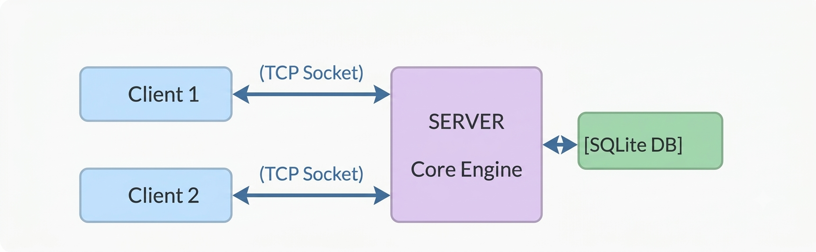

1.3.2.Giao thức truyền thông: TCP Socket & Message Framing.
Dự án chọn TCP (thay vì UDP) vì tính hướng kết nối, đảm bảo dữ liệu đến đích đầy đủ và đúng thứ tự — phù hợp với một game đối kháng cần độ tin cậy cao hơn tốc độ tối đa. Do TCP truyền dữ liệu dạng luồng byte liên tục, không có ranh giới bản tin rõ ràng, hệ thống dễ gặp hiện tượng dính gói/xé gói. Giải pháp áp dụng: đóng gói dữ liệu theo chuẩn JSON, kèm một Header cố định ghi độ dài nội dung (Length-prefixed Framing) để tầng nhận tách đúng từng bản tin.

1.3.3. Cơ sở dữ liệu SQLite (caro_game.db)
SQLite là hệ quản trị CSDL quan hệ dạng nhúng (embedded), không cần tiến trình server riêng, toàn bộ dữ liệu lưu trong một tệp duy nhất (caro_game.db). Được chọn vì không cần cấu hình, tuân thủ ACID và đủ nhanh cho quy mô dữ liệu của một đồ án.

1.3.4. Lập trình hướng sự kiện và đa luồng phía Client
Giao diện GUI hoạt động theo cơ chế hướng sự kiện (Event-Driven): mọi thao tác của người dùng kích hoạt một hàm xử lý tương ứng. Vì luồng giao diện không thể vừa vẽ UI vừa lắng nghe socket mà không bị "đơ", hệ thống tách riêng một luồng mạng (Network Worker Thread) chạy nền để nhận dữ liệu từ Server, sau đó chuyển an toàn sang luồng giao diện chính.

PHẦN 2: KẾT QUẢ ĐẠT ĐƯỢC.

2.1. Kiến trúc tổng thể và cơ sở dữ liệu
Để đáp ứng yêu cầu của một hệ thống trò chơi trực tuyến nhiều người chơi (Multiplayer Online Game), dự án được thiết kế theo kiến trúc Client - Server phân lớp rõ ràng. Sự phân tách này giúp mã nguồn dễ dàng bảo trì, mở rộng và đảm bảo tính đồng nhất về mặt truyền tải dữ liệu giữa hai đầu hệ thống.

2.1.1. Mô hình luồng hoạt động giữa Client và Server
Hệ thống hoạt động dựa trên cơ chế giao tiếp liên tục và định tuyến sự kiện (Event-driven routing). Mô hình luồng hoạt động tổng thể diễn ra qua các giai đoạn chính:
- Khởi tạo: Server khởi động, lắng nghe (bind & listen) tại một địa chỉ IP và Port cấu hình sẵn. Sẵn sàng chấp nhận các kết nối (accept) từ Client.
- Thiết lập kết nối và Xác thực: Khi Client khởi động, một Socket TCP được tạo để kết nối tới Server. Người dùng thực hiện Đăng nhập/Đăng ký. Thông tin được mã hóa và gửi về Server để đối chiếu với Cơ sở dữ liệu.
- Sảnh chờ (Lobby) và Ghép trận: Sau khi xác thực thành công, Client được chuyển vào khu vực Sảnh chờ. Tại đây, Client nhận danh sách các người chơi đang online và các phòng chơi hiện có. Người chơi có thể gửi lệnh "Thách đấu" hoặc "Tham gia phòng".
- Vòng lặp thi đấu (Game Loop):
- Khi trận đấu bắt đầu, Server tạo một "Phiên thi đấu" (Match Session) cho hai Client.
- Mỗi lượt đánh (chọn tọa độ X, Y), Client gửi bản tin tọa độ về Server.
- Server kiểm tra tính hợp lệ của nước đi, cập nhật trạng thái bàn cờ nội bộ, kiểm tra điều kiện thắng/thua, và broadcast (phát sóng) bản tin cập nhật bàn cờ cho cả 2 người chơi (và các khán giả - Spectator nếu có).
- Kết thúc và Lưu trữ: Khi có người chiến thắng hoặc hòa, Server kết thúc phiên, cập nhật thành tích (số trận thắng, thua, điểm số) vào Cơ sở dữ liệu và đưa Client trở lại Sảnh chờ.
*Sơ đồ minh họa
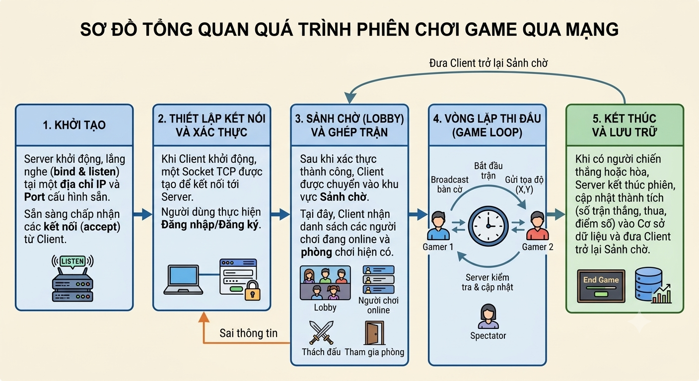

2.1.2. Thiết kế Cơ sở dữ liệu (database.py, models.py, caro_game.db)
Dự án sử dụng SQLite làm hệ quản trị cơ sở dữ liệu nhúng để lưu trữ thông tin hệ thống, lưu trong tệp caro_game.db. Mã nguồn thao tác với CSDL được chia làm hai phần để đảm bảo tính module hóa:
- Tệp models.py: Chứa các lớp (Class) định nghĩa cấu trúc dữ liệu, đóng vai trò như các thực thể (Entity/DTO). Ví dụ: Lớp User lưu trữ các thuộc tính của người chơi, giúp mã nguồn Python dễ dàng thao tác với dữ liệu thay vì phải xử lý trực tiếp các Tuple từ SQL trả về.
- Tệp database.py: Đóng vai trò là lớp Data Access Object (DAO). Tệp này chứa các hàm kết nối đến caro_game.db và thực thi các câu lệnh SQL (CRUD: Create, Read, Update, Delete). Các chức năng chính bao gồm: kiểm tra tài khoản tồn tại, thêm tài khoản mới, xác thực mật khẩu, và cập nhật thành tích (số trận thắng/thua) sau mỗi ván cờ.
*Sơ đồ ERD
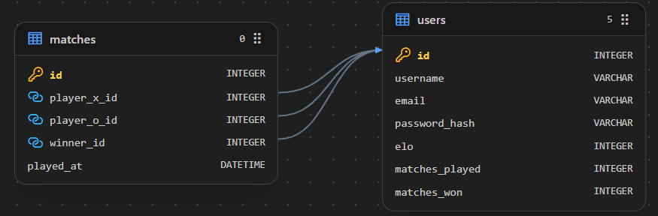

2.1.3. Module dùng chung và giao thức truyền thông (common/network_utils.py, constants.py)
Trong kiến trúc Client - Server, việc hai bên "hiểu" được thông điệp của nhau là yếu tố sống còn. Để tránh việc phải viết lặp lại mã nguồn và giảm thiểu sai sót khi định nghĩa các mã lệnh, dự án xây dựng một thư mục common chứa các tệp dùng chung cho cả Client và Server:
- Tệp constants.py: Nơi tập trung toàn bộ các hằng số (Constants) của dự án.
- Cấu hình mạng: HOST, PORT, BUFFER_SIZE,...
- Các mã lệnh (Action Codes): ACTION_LOGIN, ACTION_REGISTER, ACTION_CHALLENGE, ACTION_MOVE, ACTION_WIN,...
- Việc đưa các chuỗi/mã lệnh này vào hằng số giúp hệ thống tránh được lỗi gõ phím (typo) và dễ dàng bảo trì khi muốn thay đổi định dạng bản tin.
- Tệp network_utils.py: Chứa các hàm hỗ trợ việc gửi và nhận dữ liệu qua Socket TCP.
- Như đã trình bày ở phần lý thuyết, do TCP là luồng byte (Byte stream), module này giải quyết bài toán "dính gói" (TCP Stick Package) bằng cách tự định nghĩa giao thức đóng gói bản tin.
- Thông thường, các hàm như send_message(socket, data) sẽ chịu trách nhiệm chuyển đổi đối tượng dữ liệu (Dictionary) sang chuỗi JSON, sau đó mã hóa (encode) thành dạng bytes. Trước khi gửi, hàm sẽ tính toán độ dài của bản tin và đính kèm vào phần đầu (Header) của gói tin.
- Ngược lại, hàm receive_message(socket) sẽ đọc chính xác số byte được chỉ định ở Header, sau đó giải mã (decode) và phân tích (parse) chuỗi JSON trả về đối tượng Python hoàn chỉnh, giúp tầng logic phía trên có thể xử lý dữ liệu một cách an toàn và trơn tru.

2.2. Phía Server (Xử lý backend & logic mạng)
Máy chủ (Server) được thiết kế đóng vai trò là "Bộ não" trung tâm của toàn bộ hệ thống (Authoritative Server). Mọi thao tác từ phía Client đều phải được gửi về Server để kiểm tra, xác thực và đồng bộ. Mã nguồn Server được chia nhỏ thành nhiều module độc lập để dễ dàng mở rộng và quản lý.

2.2.1. Khởi chạy và quản lý kết nối đồng thời (server.py, main_server.py)
- Server tạo Socket TCP, bind địa chỉ IP/Port và vòng lặp accept() để lắng nghe kết nối.
- main_server.py là entry point, khởi tạo CSDL và cấu hình. Để xử lý nhiều người chơi đồng thời, mỗi Client kết nối được phục vụ bởi một Thread riêng (handle_client()), giúp một Client mạng yếu không ảnh hưởng tới các Client khác.
- Server dùng một Dictionary (connected_clients) ánh xạ Socket ↔ User ID để gửi tin nhắn trực tiếp đúng người.

2.2.2. Hệ thống định tuyến và xử lý bản tin (api_routes.py, dispatcher.py)
Thay vì một khối if-elif khổng lồ, dự án áp dụng mẫu Router/Dispatcher tương tự REST API:
- dispatcher.py đọc trường action trong bản tin JSON, còn api_routes.py ánh xạ action → hàm xử lý tương ứng. Cách này giúp thêm tính năng mới chỉ cần viết hàm và đăng ký route, không sửa lõi hệ thống mạng.

2.2.3. Quản lý tài khoản và xác thực (auth.py)
Module auth.py chứa các nghiệp vụ (Business Logic) liên quan đến định danh người chơi:
- Đăng ký (Register): Nhận thông tin từ Client, kiểm tra tính hợp lệ (username đã tồn tại chưa, độ dài mật khẩu). Để đảm bảo an toàn, mật khẩu được băm (Hash) trước khi gọi hàm ở database.py để lưu vào SQLite, ngăn chặn nguy cơ lộ mật khẩu kể cả khi CSDL bị can thiệp.
- Đăng nhập (Login): Nhận thông tin đăng nhập, đối chiếu mật khẩu băm với dữ liệu lưu trong bảng users. Nếu thành công, Server gắn định danh (Session/User ID) cho Socket đang kết nối, đánh dấu người chơi này chuyển sang trạng thái "Online" để hiện lên Sảnh chờ (Lobby). Trả về bản tin thông báo thành công kèm theo thông tin cá nhân (Điểm số, Số trận thắng).

2.2.4. Thuật toán kiểm tra luật chơi và xử lý thắng/thua (game_logic.py)
Đây là linh hồn của trò chơi Cờ Caro, nơi phân xử tính hợp lệ của mọi nước đi. Việc đặt logic tại Server giúp chống lại các bản hack từ phía Client (ví dụ: Client tự gửi bản tin báo thắng hoặc đánh đè lên ô đã có cờ).
- Quản lý trạng thái bàn cờ (Board State): Với mỗi phòng chơi được tạo ra, Server khởi tạo một ma trận 2D (ví dụ: kích thước 15x15 hoặc 20x20) lưu trong bộ nhớ. Ma trận này cập nhật liên tục: ô trống (0), quân X (1), và quân O (2).
- Kiểm tra tính hợp lệ: Khi nhận ACTION_MOVE kèm tọa độ (x,y), Server kiểm tra xem ô đó đã có người đánh chưa, và có đúng lượt (turn) của người vừa gửi yêu cầu hay không. Nếu hợp lệ, Server cập nhật ma trận nội bộ và phát sóng (broadcast) nước đi này cho toàn bộ Client trong phòng.
- Thuật toán tìm người chiến thắng:
- Thuật toán được tối ưu để không phải quét toàn bộ bàn cờ sau mỗi lượt. Server chỉ lấy tọa độ (x,y) vừa đánh làm tâm, tiến hành đếm số lượng quân cờ liên tiếp trên 4 phương (Ngang, Dọc, Chéo chính, Chéo phụ).
- Tùy chọn bổ sung (Nếu code của nhóm bạn có áp dụng): Thuật toán có thể xét thêm luật "Chặn 2 đầu không thắng" để tăng tính cân bằng.
- Nếu đạt điều kiện 5 quân liên tiếp, game_logic.py lập tức phát tín hiệu kết thúc ván. Server gọi cơ sở dữ liệu để cộng điểm/số trận thắng cho người thắng, trừ điểm người thua, và trả về bản tin ACTION_GAME_OVER kèm kết quả cho các Client để hiển thị vinh danh.

2.3. Phía Client (Giao diện và trải nghiệm người dùng)
Ứng dụng phía Client được xây dựng với mục tiêu cung cấp trải nghiệm mượt mà, trực quan và phản hồi tức thời cho người chơi. Mã nguồn Client được thiết kế theo nguyên tắc tách biệt giữa tầng xử lý đồ họa (GUI) và tầng giao tiếp mạng (Network Layer), giúp mã nguồn dễ đọc, dễ gỡ lỗi và có thể chuyển đổi linh hoạt giữa các màn hình.

2.3.1. Kết nối mạng và giao tiếp Server phía Client (api_client.py, network.py)
- network.py duy trì Socket kết nối và chạy một Background Listener Thread để nhận dữ liệu từ Server mà không chặn giao diện (tránh UI Freezing), đẩy dữ liệu mới vào hàng đợi an toàn (thread-safe) để giao diện xử lý.
- api_client.py đóng vai trò wrapper, cung cấp hàm cấp cao (send_login(), send_move()...) để các file UI không phải thao tác trực tiếp với socket.

2.3.2. Giao diện Đăng nhập / Đăng ký (ui_auth.py)
Đây là điểm chạm đầu tiên của người dùng khi mở ứng dụng.
- Giao diện được thiết kế tối giản với các trường nhập liệu (Textbox) cho Tên đăng nhập và Mật khẩu.
- Khi người dùng nhấn nút Đăng ký hoặc Đăng nhập, hệ thống sẽ thực hiện kiểm tra tính hợp lệ tại chỗ (kiểm tra rỗng, kiểm tra độ dài ký tự) trước khi gửi yêu cầu lên Server. Việc này giúp giảm tải các yêu cầu rác (spam) lên mạng.
- Khi nhận được phản hồi xác thực thành công từ Server, Client tự động đóng cửa sổ Auth và chuyển cảnh (Transition) sang màn hình Sảnh chờ.
*Giao diện khi chạy:
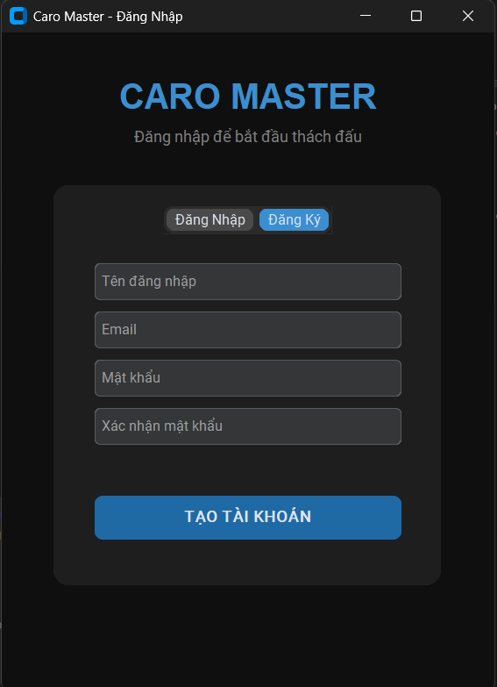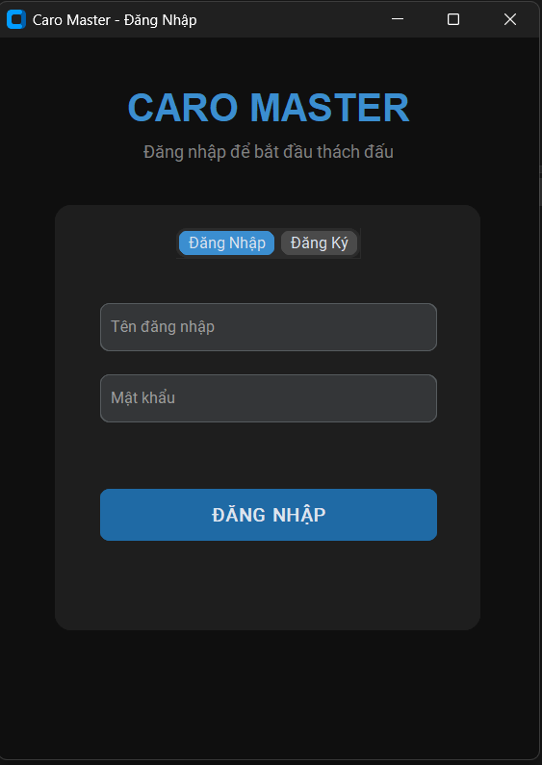

2.3.3. Giao diện Sảnh chờ / Danh sách phòng chơi (ui_lobby.py)
Sảnh chờ (Lobby) là trung tâm điều hướng chính của trò chơi. Sau khi đăng nhập, người chơi sẽ tương tác chủ yếu tại đây:
- Hiển thị thông tin cá nhân: Hiển thị tên tài khoản, tổng số trận, số trận thắng, tỷ lệ thắng và điểm xếp hạng (Elo).
- Danh sách người chơi (Online Users): Client nhận bản tin broadcast từ Server để liên tục cập nhật danh sách những ai đang trực tuyến, trạng thái của họ (Đang rảnh, Đang chơi cờ).
- Danh sách phòng đấu: Hiển thị các phòng đang có sẵn, cho phép người dùng bấm nút "Tạo phòng" (Host) hoặc "Tham gia" (Join) vào một phòng còn trống.
*Giao diện thực tế khi chạy:
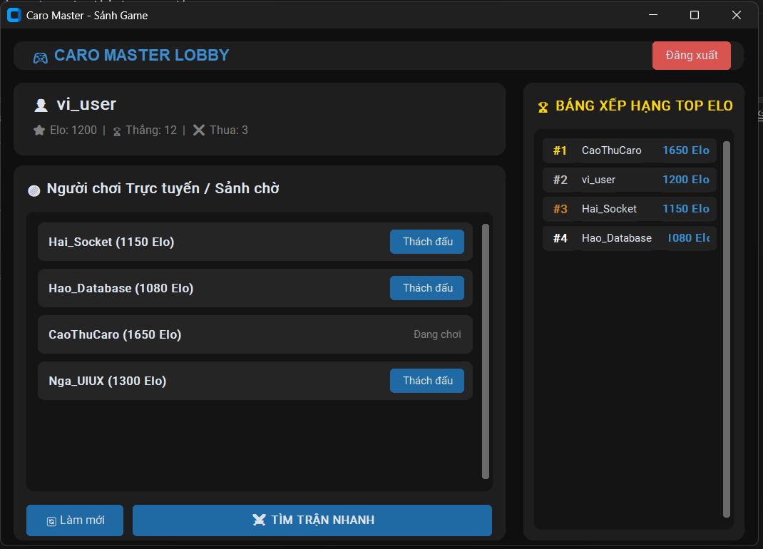

2.3.4. Chức năng Thách đấu / Lời mời vào trận (ui_challenge.py)
Tính năng này tăng cường tương tác xã hội trong game. Thay vì tạo phòng chờ bị động, người chơi có thể chủ động mời một người đang rảnh (Idle) vào trận.
- Khi người chơi A bấm "Thách đấu" người chơi B, một bản tin gửi đi và ui_challenge.py sẽ hiển thị một hộp thoại (Pop-up Dialog) trên màn hình của B.
- Hộp thoại này cung cấp hai lựa chọn: Chấp nhận (Accept) hoặc Từ chối (Decline).
- Nếu đồng ý, Server sẽ tự động ghép 2 người vào chung một phiên (Session) và giao diện của cả hai sẽ tự động chuyển sang Bàn cờ thi đấu.
*Giao diện thực tế khi chạy:

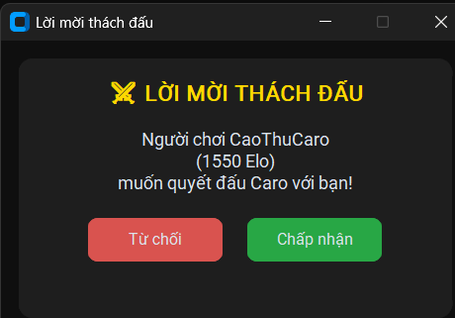

2.3.5. Bàn cờ thi đấu và luồng đánh trực tiếp (ui_board.py)
Đây là màn hình cốt lõi nhất của dự án, nơi diễn ra các ván cờ đối kháng thời gian thực.
- Cấu trúc Bàn cờ: Được thiết kế bằng lưới ô vuông (Grid). Tùy thuộc vào thư viện GUI sử dụng, bàn cờ có thể là các Button xếp liền nhau hoặc được vẽ trực tiếp trên một Canvas.
- Xử lý sự kiện (Event Handling): Khi người chơi click chuột vào một ô, Client sẽ kiểm tra xem có đúng lượt (Turn) của mình hay không và ô đó có trống hay không. Nếu hợp lệ, tọa độ (x,y) sẽ được gửi về Server.
- Đồng bộ hiển thị: Chỉ khi Server phản hồi nước đi hợp lệ, Client mới vẽ ký hiệu (X hoặc O) lên bàn cờ. Luồng mạng ngầm cũng liên tục bắt các nước đi của đối thủ để vẽ lên màn hình, đảm bảo hai người chơi luôn nhìn thấy trạng thái bàn cờ đồng nhất.
- Chức năng phụ trợ: Giao diện có hiển thị lượt đi hiện tại, bộ đếm thời gian (nếu có), và nút "Đầu hàng" hoặc "Cầu hòa". Khi Server trả về kết quả thắng/thua, một hộp thoại vinh danh sẽ xuất hiện và cho phép quay lại Sảnh chờ.
*Giao diện thực tế khi chạy khi chạy:
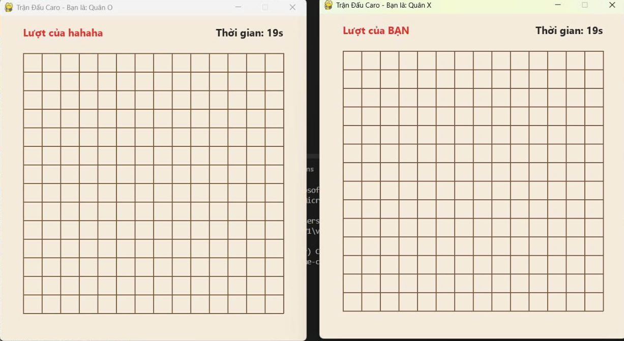

2.3.6. Chế độ Xem trực tiếp ván đấu (ui_spectator.py)
Mô phỏng các tính năng eSports, hệ thống hỗ trợ người thứ ba tham gia vào phòng đấu với tư cách Khán giả (Spectator).
- Về mặt logic hiển thị, ui_spectator.py kế thừa lại giao diện của ui_board.py.
- Tuy nhiên, khi ở chế độ Khán giả, tính năng tương tác (Click chuột) lên bàn cờ sẽ bị vô hiệu hóa hoàn toàn (Disable).
- Khán giả sẽ nhận được toàn bộ lịch sử bàn cờ từ Server ngay khi mới vào phòng, sau đó tiếp tục nhận các bản tin cập nhật nước đi của cả hai tuyển thủ theo thời gian thực để theo dõi trận đấu.
*Hình ảnh thực tế khi chạy
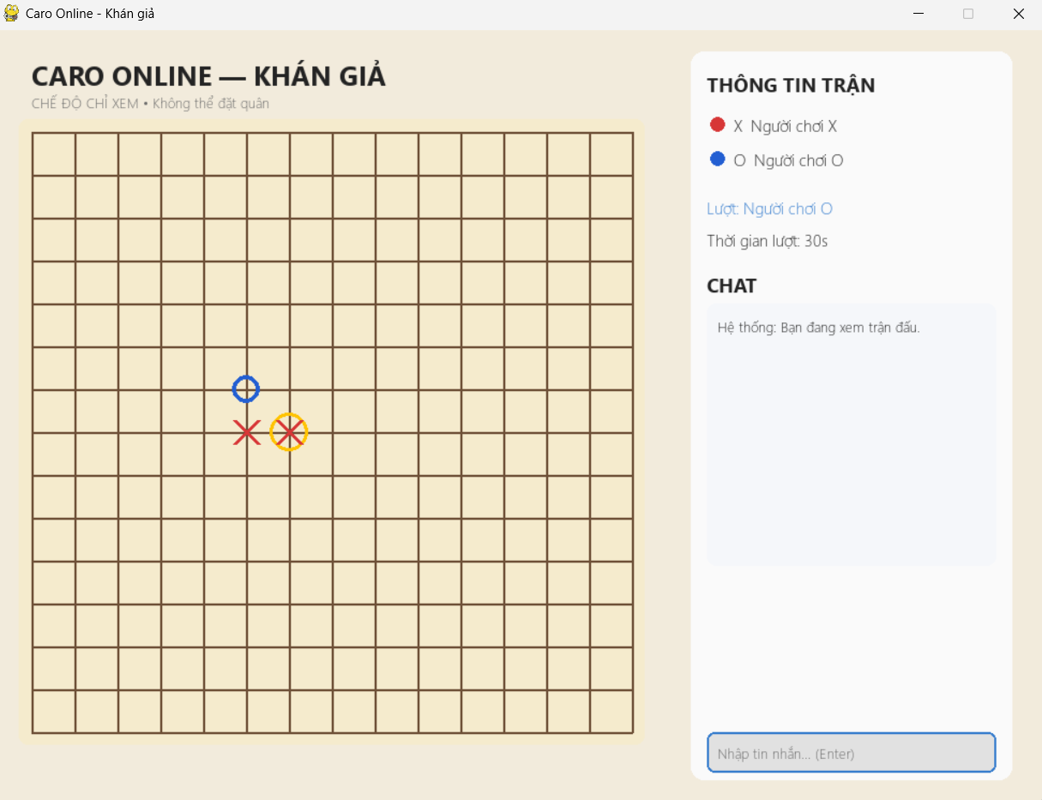

PHẦN 3: ĐÁNH GIÁ & TỔNG KẾT

3.1. Những khó khăn gặp phải trong quá trình thực hiện
- TCP Framing: khắc phục bằng Header 4 byte ghi độ dài dữ liệu, đảm bảo Server/Client tách đúng từng bản tin.
- Đa luồng: khó nhất là chia sẻ trạng thái bàn cờ/phòng chơi giữa các luồng an toàn (thread-safe), tránh crash.
- Ngắt kết nối đột ngột: phải bắt exception khi rớt mạng để không sập Server, đồng thời hỗ trợ Reconnect.
- Thiết kế giao thức: thống nhất action/tham số giữa Frontend và Backend qua tài liệu PROTOCOL.md.

3.2. Kiến thức và kỹ năng học được
- Lập trình mạng Python: TCP/IP, Socket, mô hình Client-Server.
- Đa luồng: quản lý thread song song để giữ GUI mượt trong khi giao tiếp mạng.
- Kiến trúc phân tầng: tách UI – Business Logic – Network – Database rõ ràng.
- Làm việc nhóm theo giao thức chung (JSON Protocol), xây GUI với CustomTkinter/Pygame.

3.3. Nội dung đã hoàn thành và chưa hoàn thành

3.3.1. Các tính năng đã hoàn thành
Dự án đã đáp ứng được hầu hết các yêu cầu cốt lõi của một hệ thống game multiplayer:
- Hệ thống kết nối và giao tiếp: Xây dựng thành công hệ thống TCP Socket Client/Server độc lập, chống được lỗi dính/xé gói tin bằng Header 4-bytes.
- Quản lý tài khoản (Authentication): Đăng nhập, xác thực phiên làm việc (Session/Token).
- Hệ thống phòng chơi (Room Management): Cho phép người chơi tạo phòng mới hoặc tham gia vào phòng có sẵn thông qua Room ID.
- Logic Gameplay Caro: Cập nhật bàn cờ theo thời gian thực, đồng bộ lượt đánh, tính toán phân định thắng thua chính xác (luật 5 nước liên tiếp). Hỗ trợ tính năng đầu hàng (Surrender).
- Hệ thống tính điểm (Elo): Cập nhật, cộng/trừ điểm xếp hạng sau mỗi trận đấu dựa trên kết quả.
- Tính năng khán giả (Spectator): Cho phép người dùng khác tham gia phòng với tư cách người xem, đồng bộ trạng thái bàn cờ đang diễn ra.
- Tính năng Reconnect: Hỗ trợ khôi phục kết nối và khôi phục trạng thái bàn cờ, thời gian lượt đánh khi người chơi bị rớt mạng và vào lại đúng phòng.

3.3.2. Các tính năng còn hạn chế / Hướng phát triển trong tương lai
Mặc dù đã hoàn thiện các tính năng cốt lõi, dự án vẫn còn một số điểm có thể mở rộng và tối ưu hơn trong tương lai:
- Bảo mật đường truyền: Hiện tại dữ liệu JSON được truyền ở dạng plain-text (hoặc mã hóa cơ bản). Tương lai có thể áp dụng mã hóa SSL/TLS để tăng cường bảo mật thông tin tài khoản người dùng.
- Lưu trữ Database thực: Hiện tại dữ liệu có thể đang được quản lý in-memory hoặc tệp tĩnh. Hướng phát triển là tích hợp cơ sở dữ liệu thực (như SQLite, MySQL hoặc MongoDB) để lưu trữ lịch sử trận đấu, tài khoản, và bảng xếp hạng lâu dài.
- Thuật toán AI (Chơi với máy): Bổ sung chế độ chơi Offline với Bot bằng cách áp dụng các thuật toán như Minimax kèm Cắt tỉa Alpha-Beta để phục vụ người chơi khi không có kết nối mạng hoặc không có đối thủ.
- Tối ưu hóa giao diện và trải nghiệm: Bổ sung thêm các tính năng như Chat trong phòng, hệ thống biểu cảm (Emotes), hiệu ứng âm thanh, và tự động tìm trận (Matchmaking) dựa trên điểm Elo tương đồng.
- Mở rộng Scale Server: Áp dụng các thư viện như asyncio để tối ưu hóa khả năng chịu tải của Server thay vì tạo quá nhiều Threads khi số lượng người chơi đồng thời lớn.

